Veel te weinig tijd op het examen ?! (x11) → niet wachten als je iets niet weet, gewoon verder doen

Vraag 1: wachtlijnen (15 punten)
Vergelijk steeds de waarden tussen 2 keer een M/M/1 systeem met lambda = 4/u en mu = 5/u ten opzichte van een gepoold M/M/2 systeem
- Wat is de wachttijd van een klant voordat deze bediend wordt ?
Wq = 0,8u (apart) → 7x
Wq = 0,355u (gepoold) → 5x
- Wat is het gemiddelde aantal klanten in de wachtrij van het systeem ?
Lq = 2 keer 3,2 klanten (apart) → 7x
Lq = 2,84 klanten (gepoold) → 5x
- Welke fractie van de tijd is het systeem onbezet
pi_0 = 20% (apart) → 5x
pi_0 + 0,5*pi_1 = 22,5% (gepoold) → 2x
- Wat is de kans dat er 20min zit tss 2 aankomsten van een klant
P(N=0) = 26,36% (apart) → 4x
P(N=0) = 6,96% (gepoold) → 4x
- Wat is de kans dat de wachttijd groter is dan de gemiddelde wachttijd (enkel voor apart systeem berekenen, niet voor gepoold systeem) ?
P(W>W_gem) = 36,79% → 6x 44,93% → 1x
- Wat is de kans dat er maximaal 1 klant aanwezig in het systeem, voor zowel het apart systeem als het gepoolde systeem
P(L<=1) = 36% (apart) → 2x
P(L<=1) = 32,5% (gepoold) → 2x

Vraag 2: netwerken (15 punten)
Beschouw het onderstaande max stroom probleem waarbij de getallen op de pijlen de maximale capaciteit weergeven voor het netwerk:
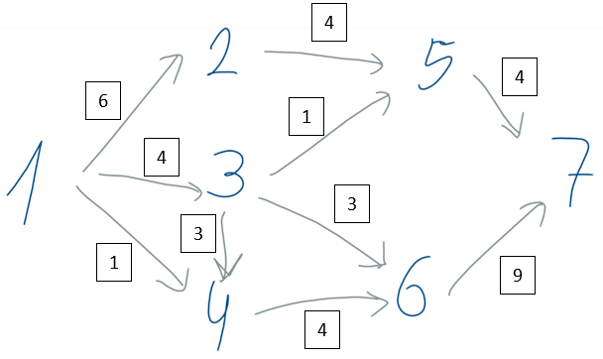
WIE WEET AFSTANDEN NOG?
1 → 2 : afstand 6
1 → 4: afstand 1
2 → 5: afstand 4
5 → 7: afstand 4
1 → 3: afstand 4
3 → 5: afstand 1
3 → 6: afstand 3
3 → 4: afstand 3
4 → 6: afstand 3 of 4, we zijn niet 100% zeker
6 → 7: afstand 9

- Initialiseer dit max stroom probleem met nul-stromen en pas het Ford Fulkerson algoritme toe en vermeld welk verbeterend pad je neemt. Wat is de optimale stroom en toon aan dat de gevonden stroom inderdaad maximaal is.

Doelwaarde = snede = 9 (x11)
Verbeterende paden:
1-2-5-7: 4 eenheden
1-4-6-7: 1 eenheid
1-3-6-7: 3 eenheden
1-3-4–6-7: 1 eenheid

Doelwaarde = snede = 8 (x6) → hoezo antw zo verspreid?
?

- Wat is de complexiteit van het Ford Fulkerson algoritme voor het oplossen van een max stroom probleem en is dit algoritme polynomiaal begrensd of niet ?

Maxflow < LP dus polynomiaal, Ford Fulkerson O(n*m*U) dus pseudo-polynomiaal (x8)

- Stel nu dat hetzelfde netwerk zou gebruikt worden voor een probleem waarbij de capaciteiten nu de kosten zijn, we willen elke auto die van punt 1 naar punt 7 gaat minstens één keer controleren door camera’s te plaatsen op wegsegmenten (pijlen van het netwerk). Plaats de camera’s zodat de kost minimaal is.

Minimale kost = 11 (4x)
Minimale kost = 9 (x6)
Dezelfde snede als bij vraag a, dus minimale kost is gelijk aan maximale stroom = 9

Camera’s plaatsen op de bogen van de snede? Dus op de bogen die de knooppunten van S met niet S verbinden? Labelling algoritme gebruikt, zoals bombarderen op Russisch trein netwerk, snede vinden met waar ze sws door moeten gaan

Vraag 3: DP recursie (10 punten)
(cfr. CS 161 (Stanford, Winter 2024) Homework 6)
Je wil tomaten planten in je tuin, deze tuin heeft n posities in een lijn. Verschillende posities in de tuin resulteren in een verschillende kwaliteit van de geplante tomaten: stel dat de positie i resulteert in een tomatenplant met kwaliteit T[i] met T[i] een positief geheel getal. Bovendien is het onmogelijk om twee tomatenplanten direct naast elkaar te zetten, dit is zo voor de gehele tuin. Nu vragen wij jou om de beste totale kwaliteitsscore te behalen (de som van de kwaliteitswaarden van alle geplante tomaten in de tuin). Bijvoorbeeld, als de kwaliteit van de tuin op verschillende posities er als volgt uit zou zien T = [21, 4, 6, 20, 2, 5], dan zouden we tomaten gaan planten op posities 1, 4 en 6 zodat we een totale kwaliteitsscore bekomen van 21 + 20 + 5 = 46.
Onderstaande figuur geeft een visueel voorbeeld van een mogelijke oplossing
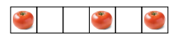
Onderstaande figuur geeft een visueel voorbeeld van een onmogelijke oplossing
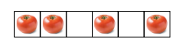
Ontwerp een dynamische programmering die voor de volgende lijst werkt: T = [10,8,5,20,15,6,3] en dus is n = 7
Je algoritme zou voldoende algemeen moeten zijn dat het voor een willekeurige input lijst T met n posities de optimale kwaliteitsscore kan berekenen.

Planten op plaats 1, 4 en 6 → totale kwaliteitsscore = 36 (x7)

Wat is de complexiteit van je gevonden algoritme ? Leg grondig uit.

O(n^2) (x3)
O(n) (x3)

Vraag 4: Formuleringen (15 punten)
gelijkaardige vraag als examen 2017
In de les zagen we een beslissingsprobleem dat een landkaart wou inkleuren zonder dat aangrenzende regio’s dezelfde kleur hebben en dit met zo weinig mogelijk verschillende kleuren. Hiervoor moest de landkaart bestaan uit regio’s zonder enclaves (regio’s die volledig in een andere regio liggen, bv. San Marino en Italië of Brussel en Vlaanderen), bovendien waren regio’s niet aangrenzend indien ze slechts in een hoekpunt elkaar raakten. Dit probleem heeft als optimale oplossing 4 kleuren, dit is het minimaal benodigde aantal verschillende kleuren.
Nu definiëren we een ander beslissingsprobleem, we willen de knooppunten van een niet-georiënteerde graaf inkleuren op zo’n manier dat geen enkel aangrenzend knooppunt dezelfde kleur heeft en dit met zo weinig mogelijk verschillende kleuren. Beschouw voor dit probleem de onderstaande graaf:
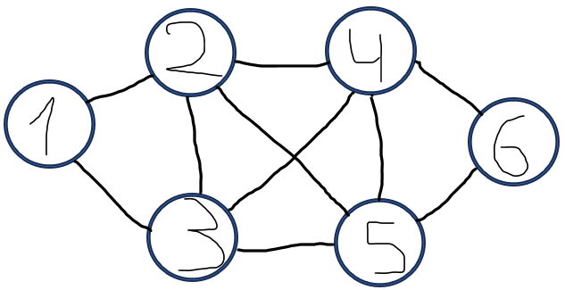
Heeft het andere beslissingsprobleem dat we gedefinieerd hebben een link met het landkaart probleem, waarom wel of waarom niet ? En indien er een link zou zijn, denk je dat het kleuren van deze graaf ook met 4 kleuren gedaan kan worden ? En hoeveel kleuren zou je nodig hebben voor het kleuren van een willekeurige graaf ?
- Voor dit nieuw model dat we gemodelleerd hebben, gebruiken we lineaire restricties, maar we kunnen kiezen uit twee verschillende formuleringen. Analyseer onderstaande formuleringen en bepaal of ze sterker/zwakker/gelijk zijn.
Formulering 1: X + Y <= 1 en X <= Z
Formulering 2: X + Y <= Z
Diegene met 2 vergelijkingen was sterker dan die met 1 vergelijking (2x)
- Verklaar de gap op basis van het verschil tussen twee convexe hullen (CH)
  - Kan je dit verklaren a.d.h.v. ‘separatie’ ?
  - Wat is een totaal unimodulaire matrix ?
  - Is de hierboven beschreven formulering TU ?

Vraag 5: knapzak (15 punten)
zelfde vraag als examen 2017
Beschouw de volgende knapzak met 4 verschillende objecten om uit te kiezen:
j | 1 | 2 | 3 | 4
uj | 6 | 5 | 1 | 3
wj | 4 | 5 | 1 | 5

- Gebruik de tabel voor een geheeltallige knapzak
  - Geef de lineaire formulering voor deze geheeltallige formulering
  - Geef de LP-relaxatie van deze formulering en los deze op (zonder hiervoor het simplex algoritme te gebruiken, gebruik een specifiek algoritme voor de geheeltallige knapzak)
  - Geef een Gomory snede en een niet-nul snede voor de LP-relaxatie
- Gebruik de tabel voor een 0/1 knapzak
  - Geef de lineaire formulering voor deze 0/1 knapzak en duidt aan waar deze precies verschilt van de geheeltallige knapzak
  - Geef de LP-relaxatie voor deze 0/1 knapzak forumeling en los deze op
  - Geef een voorbeeld van een cover inequality voor deze 0/1 knapzak
  - Los de 0/1 knapzak op via het Branch & Bounds algoritme en vermeld steeds de grenzen in elk knooppunt (en vermeld ook of deze lokaal of globaal zijn)

